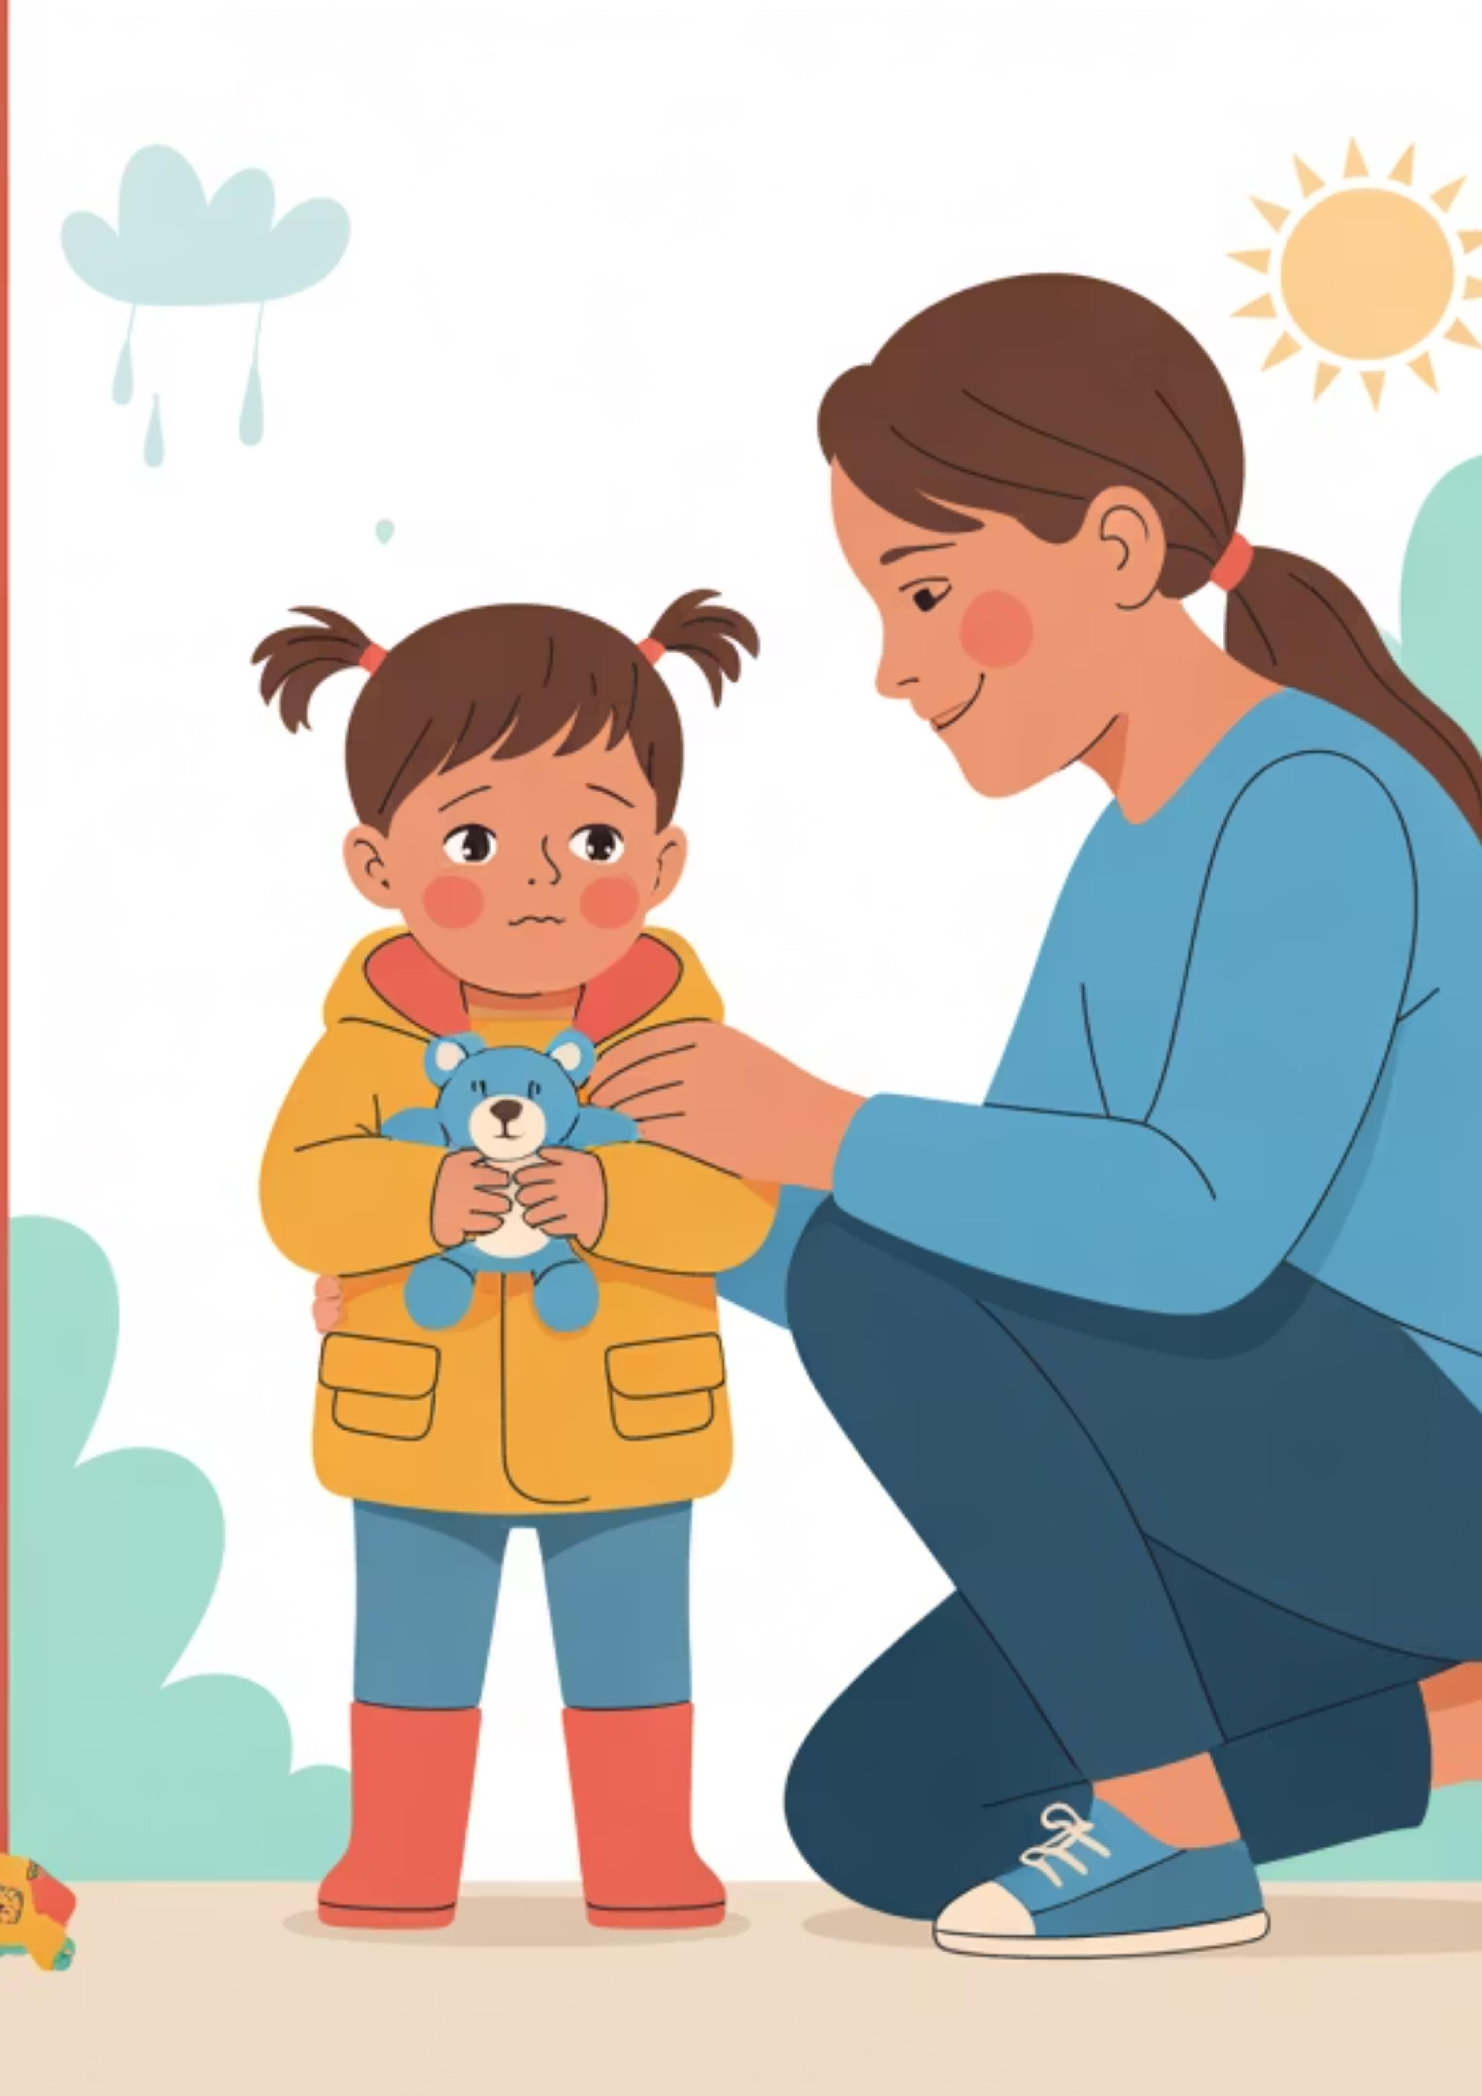Адаптация детей к детскому саду: психологические аспекты и практические рекомендации.

Основные трудности адаптации к детскому саду
Период адаптации к детскому саду является одним из наиболее стрессовых этапов в жизни
маленького ребенка. Резкая смена привычной домашней обстановки на незнакомую среду детского сада вызывает у детей сильное эмоциональное напряжение. Ребенок внезапно оказывается без
поддержки близких взрослых, в окружении незнакомых людей, что неизбежно приводит к возникновению стресса.
У детей, проходящих через адаптационный период, наблюдается преобладание отрицательных эмоциональных состояний. Страх и тревожность становятся доминирующими чувствами, которые выражаются в плаче, капризах, агрессии или, наоборот, замкнутости. Ребенок может испытывать страх перед новыми взрослыми, незнакомым пространством и неизвестностью в целом.

Физиологические проявления
Адаптационный стресс часто проявляется на физиологическом
уровне. У детей
нарушается сон — они могут долго засыпать, часто просыпаться
ночью или отказываться от дневного сна в саду.
Существенно снижается аппетит, вплоть до
полного отказа от еды в детском саду. На фоне стресса и сниженного иммунитета дети начинают чаще болеть, что еще больше
осложняет процесс адаптации.

Поведенческие реакции
В поведении ребенка
наблюдается временная потеря ранее приобретенных
навыков, что психологи называют регрессом.
Дети, которые уже хорошо говорили, могут вернуться к более примитивной речи или вовсе замолчать.
Возможно возвращение к таким явлениям как ночное недержание
мочи, сосание пальца, несамостоятельность в быту.

Социальные трудности
Одним из наиболее заметных признаков сложной адаптации является отказ от контактов со
сверстниками и
воспитателями. Ребенок может отказываться
играть с другими детьми, избегать общения,
проявлять негативизм при попытках взрослых установить контакт. Это существенно затрудняет социализацию и процесс вхождения в
коллектив.

Следует понимать, что продолжительность и интенсивность адаптационного периода зависят от индивидуальных особенностей ребенка, его темперамента, предыдущего опыта социализации и эмоциональной поддержки со стороны взрослых.

Как помогает психолог при адаптации ребенка

Детский психолог играет ключевую роль в процессе адаптации ребенка к детскому саду, выступая связующим звеном между детьми, родителями и педагогами. Профессиональная поддержка специалиста направлена на создание благоприятных
психологических условий для всех участников образовательного процесса и минимизацию стресса, который испытывают дети.

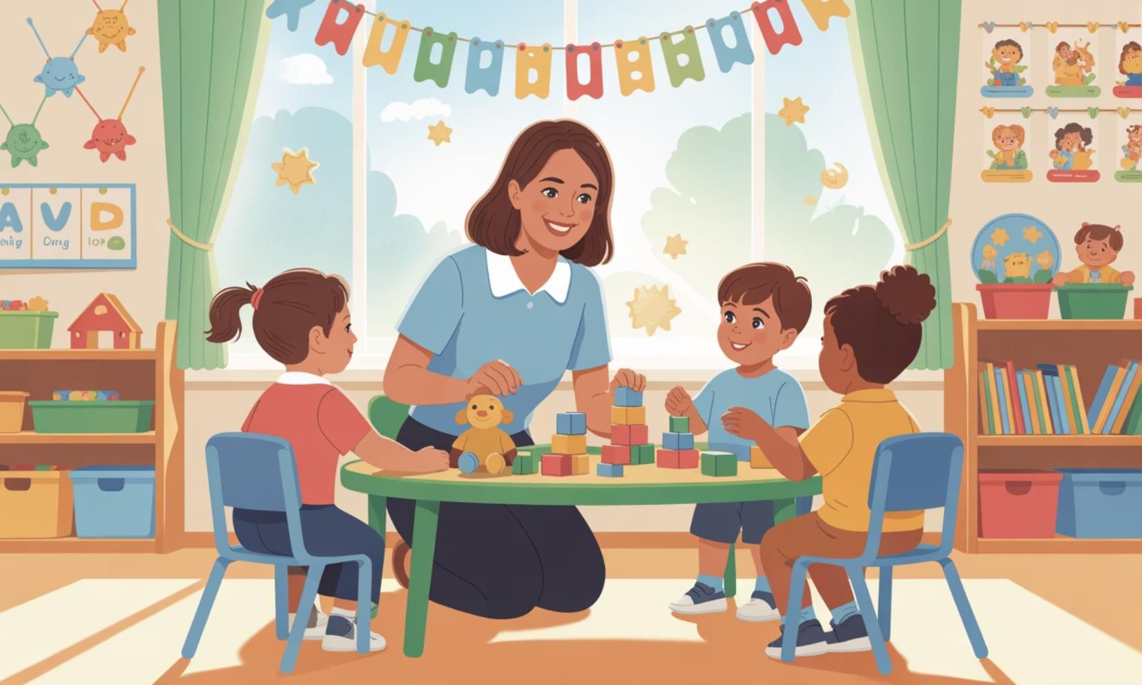
Диагностическая работа
Основополагающим аспектом работы психолога является
систематическое наблюдение за эмоциональным состоянием детей в группе. Специалист отслеживает динамику адаптационного процесса, выявляет детей с выраженными признаками дезадаптации, определяет их индивидуальные особенности и потребности. На основе собранных данных психолог разрабатывает индивидуальные и групповые
стратегии работы.

Для получения объективной картины психолог использует различные методы диагностики: наблюдение, беседы с родителями и воспитателями, специальные психологические методики, адаптированные для дошкольного возраста. Это
позволяет своевременно выявить проблемные зоны и оказать адресную помощь.

Психолог внимательно наблюдает за поведением детей в различных ситуациях, помогая им успешно пройти период адаптации к детскому саду

Психопрофилактическая работа
Психолог проводит индивидуальные и групповые игры, направленные на снятие тревоги, развитие
коммуникативных навыков и формирование положительного отношения к детскому саду. Используются
арт-терапевтические методики, игры с песком, водой, сказкотерапия, игры на сплочение и взаимодействие в группе.

Работа с родителями
Психолог активно вовлекает родителей в процесс адаптации через специальные тренинги, консультации и информационно-просветительскую работу. Это помогает
сформировать единую стратегию поддержки ребенка дома и в детском саду, а также снизить тревожность самих родителей.

1
2
3

Методическая поддержка педагогов
Важный аспект работы психолога — консультирование воспитателей и других педагогов по тактике общения с новыми детьми. Специалист помогает выстроить
индивидуальный подход к каждому ребенку, учитывая его темперамент, привычки и особенности реагирования на
стресс.

Ключевым принципом работы детского психолога является комплексный подход, предполагающий взаимодействие всех участников образовательного процесса. Специалист создает безопасное пространство, где ребенок может постепенно адаптироваться к новым условиям, приобретая положительный опыт социализации. Благодаря профессиональной поддержке психолога период адаптации становится не только менее стрессовым, но и более продуктивным с точки зрения развития социально-эмоциональных навыков ребенка.

Рекомендации родителям для облегчения адаптации
Успешность адаптации ребенка к детскому саду во многом зависит от того, насколько грамотно родители подойдут к этому процессу. Правильная подготовка и поддержка со стороны семьи способны значительно сократить адаптационный период и уменьшить стрессовую нагрузку на ребенка.

Подготовительный этап
Начните знакомить ребенка с детским садом и его режимом
заблаговременно. Посетите
территорию детского сада вместе с ребенком, расскажите, что там происходит, познакомьте с воспитателями. Постепенно
приближайте домашний режим к распорядку дня в саду: время приема пищи, дневного сна, прогулок.

Эмоциональная поддержка

Сохраняйте спокойствие и
позитивный настрой при расставании с ребенком. Дети очень
чувствительны к эмоциональному состоянию родителей и легко перенимают их тревогу. Говорите о детском саде с энтузиазмом,
формируя положительные ожидания. Придумайте особый ритуал прощания, который будет создавать ощущение предсказуемости.

Практические приемы
Позвольте ребенку брать с собой в детский сад любимую игрушку или другой значимый предмет,
создающий ощущение защищенности и связи с домом. Такой «переходный объект» помогает справиться с
тревогой разлуки и адаптироваться к новой обстановке.

Постепенное привыкание
Оптимальная стратегия — постепенное увеличение времени пребывания ребенка в детском саду. Начните с нескольких часов, затем переходите к половине дня, и только потом к полному дню. Такой подход позволяет ребенку
адаптироваться к новой обстановке постепенно, без резкого погружения в стрессовую ситуацию.

Обсуждение эмоций
Регулярно беседуйте с ребенком о его чувствах и
впечатлениях от детского сада. Задавайте открытые вопросы: «Что тебе сегодня понравилось в садике?», «С кем ты играл?». Обязательно обсуждайте положительные
моменты, помогая ребенку формировать позитивное
отношение к дошкольному учреждению. Признавайте право ребенка на негативные эмоции, но помогайте ему находить положительные стороны в новой ситуации.



Родители играют ключевую роль в формировании позитивного отношения ребенка к детскому саду через свою поддержку и понимание

Взаимодействие с педагогами
Установите доверительные отношения с воспитателями, регулярно общайтесь с ними, интересуйтесь успехами и трудностями ребенка. Такое сотрудничество поможет создать единую стратегию поддержки малыша и
своевременно реагировать на возникающие проблемы.
Демонстрируйте ребенку, что вы доверяете воспитателям — это поможет и ему почувствовать себя в безопасности.

Помните, что каждый ребенок индивидуален, и период адаптации может занимать разное время — от нескольких недель до нескольких месяцев. Важно быть терпеливыми, последовательными и чуткими к потребностям своего малыша, обеспечивая ему необходимую поддержку на этом важном этапе социализации.

Игры для снятия тревожности при прощании

Момент расставания с родителями часто становится самым эмоционально напряженным в процессе адаптации к детскому саду. Специальные игры-ритуалы могут значительно облегчить этот процесс, снизить тревожность ребенка и создать позитивную атмосферу при прощании. Эти игры помогают сформировать у малыша ощущение
предсказуемости и эмоциональной связи с родителями даже в их отсутствие.



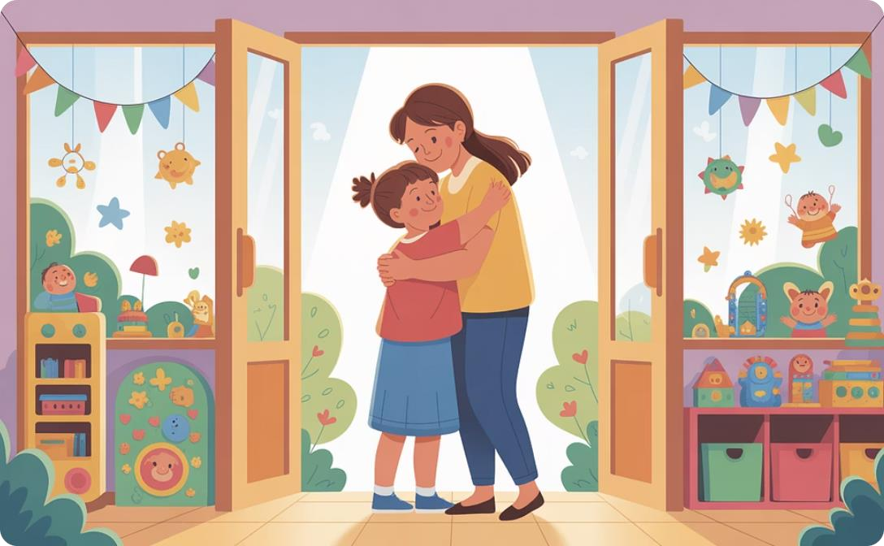

«Волшебный платочек»
Родитель дает ребенку небольшой платочек или лоскуток ткани, в который «вложен» символический поцелуй, частичка родительской любви или «волшебная сила».
Объясните малышу, что когда ему станет грустно или тревожно, он
может достать платочек, приложить к щеке или сердцу и почувствовать
вашу любовь и поддержку. Этот
предмет становится материальным напоминанием о родительской заботе и помогает ребенку справиться с
тревогой разлуки.

«Карманчик доброй мамы»

Каждое утро перед детским садом родитель кладет в карман ребенку маленькую записку или рисунок с добрыми пожеланиями на день. Для детей, которые еще не умеют читать, это может быть простой рисунок с
сердечком, солнышком или другим понятным символом. Воспитатель в течение дня может напоминать ребенку о записке, предлагая достать и посмотреть на нее в моменты грусти.
Этот ритуал создает ощущение постоянной связи с родителями и вносит элемент приятного
предвкушения в утренние сборы.

«Обнимашки на дорожку»
Разработайте особый ритуал прощания в виде объятий, который будет повторяться каждый день.
Например, можно договориться о
«десяти секундах объятий», во время которых вы крепко обнимаете друг друга и считаете вместе до десяти.
После завершения счета ребенок
знает, что пора идти в группу. Четкая последовательность действий и
предсказуемость помогают снизить тревожность, а физический контакт дает ощущение безопасности и принятия.

Помимо описанных выше, существуют и другие эффективные игры для снятия тревожности при расставании:

«Я вернусь, когда...»
1
Вместо абстрактного «заберу тебя вечером»,
используйте привязку ко времени, которое ребенок может понять: «Я приду за тобой, когда вы
покушаете после сна» или «...когда стрелочка на часах будет вот здесь». Это делает время ожидания более конкретным и понятным для малыша.

«Секретный знак»
Придумайте с ребенком особый, только ваш
2
секретный знак прощания и встречи — это может быть определенное движение руками, прикосновение к носикам или особое слово. Такой ритуал создает ощущение уникальной связи
между вами и ребенком.

Важно помнить, что все эти игры должны проводиться в спокойной обстановке, без спешки и нервозности. Постепенно они станут приятным ритуалом, который ребенок будет ждать с нетерпением. Регулярность и последовательность в проведении этих игр — ключ к их эффективности. Со временем тревожность при расставании будет снижаться, и ребенок научится с меньшим стрессом переживать момент прощания с родителями.

Значение режима дня и важность посещения психолога

Режим дня как основа психологической безопасности
Четкий и предсказуемый режим дня является одним из фундаментальных факторов успешной адаптации ребенка к детскому саду. Когда распорядок дня стабилен и понятен для ребенка, это создает ощущение
психологической безопасности и значительно снижает уровень тревожности.
Предсказуемость графика формирует у ребенка ощущение контроля над ситуацией — даже если он еще не может контролировать многие события своей жизни, он точно знает, что за чем следует. Это особенно важно в период адаптации, когда малыш сталкивается с множеством новых и потенциально стрессовых ситуаций.

Соблюдение режима дома
Родительская поддержка
Последовательная эмоциональная поддержка родителей играет решающую роль в успешной адаптации ребенка. Позитивный настрой,
демонстрируемый родителями, их уверенность в благополучном исходе адаптационного периода непосредственно влияют на эмоциональное состояние малыша.
Совместное обсуждение эмоций, возникающих у ребенка в связи с
посещением детского сада, помогает ему осознать свои чувства и научиться справляться с ними. Родителям важно признавать право ребенка на отрицательные эмоции, но при этом помогать находить положительные аспекты в новой ситуации.

Максимальное приближение домашнего режима к распорядку детского сада: время подъема, приемов пищи, дневного сна и отхода ко сну вечером.

Подготовка к
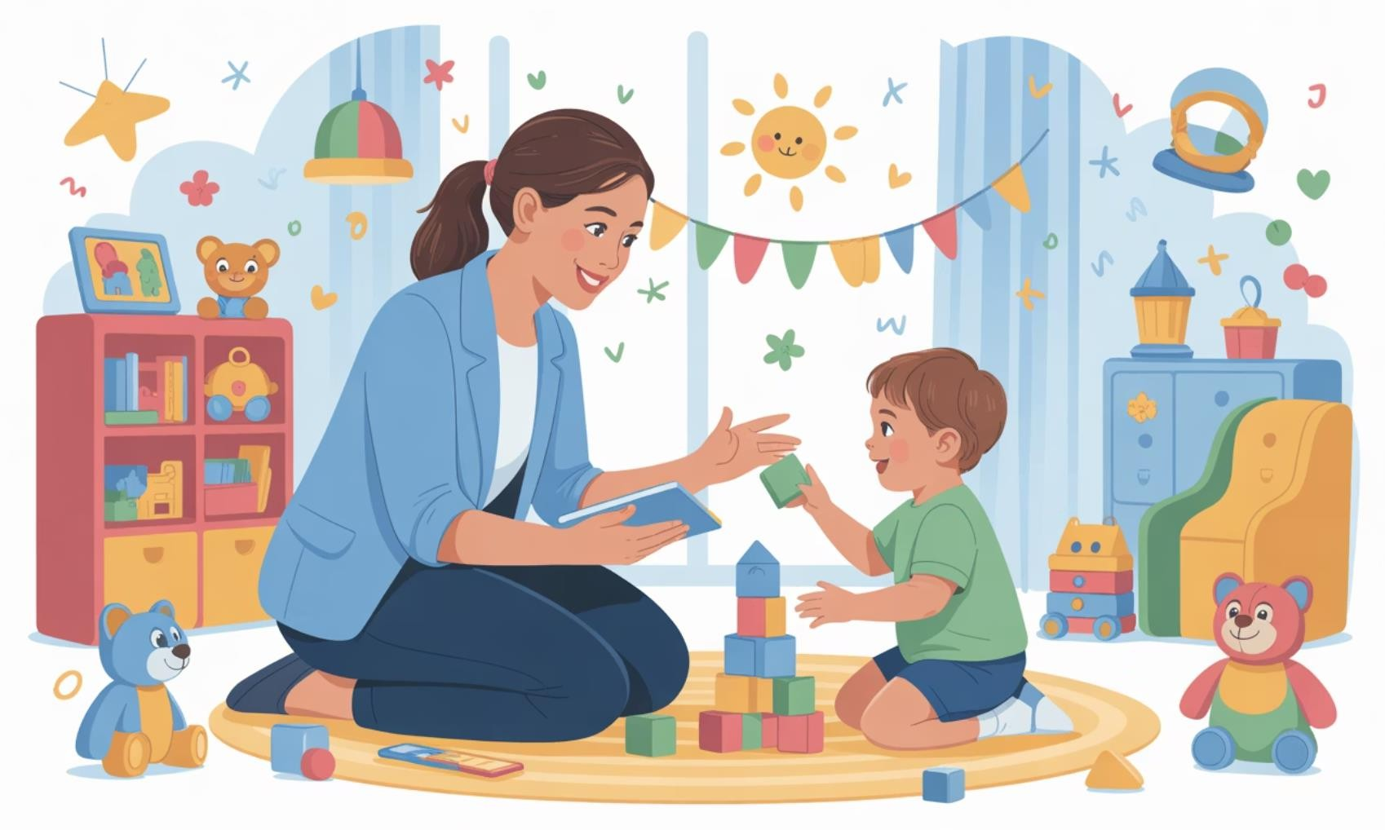
изменениям
Предупреждение ребенка о предстоящих изменениях в режиме, обсуждение их заранее для снижения тревожности.

1
2
3

Постоянство ритуалов
Создание и поддержание ежедневных ритуалов: утренних
(умывание, завтрак, сборы), вечерних (возвращение из сада, игры, купание, чтение книги перед сном).

Выражение уверенности в способностях ребенка адаптироваться к новым
условиям укрепляет его самооценку и формирует психологическую
устойчивость. Важно отмечать даже небольшие успехи малыша, создавая ощущение компетентности и прогресса.

Важность посещения психолога в детском саду

Ранняя диагностика проблем
Своевременное обращение к психологу помогает выявить и преодолеть сложные формы дезадаптации на ранних стадиях, когда коррекционная работа наиболее эффективна. Специалист способен распознать признаки, которые могут не заметить родители или
воспитатели.

Профессиональное консультирование
Психолог оказывает профессиональную консультативную помощь родителям, помогая им понять причины поведения ребенка и найти оптимальные стратегии взаимодействия с ним в
период адаптации.

Индивидуальный подход
Психолог способствует созданию комфортной атмосферы для каждого ребенка с учетом его индивидуальных особенностей.
Профессиональные методики позволяют
разработать персонализированную стратегию адаптации.

Комплексная поддержка
Совместная работа психолога, педагогов и родителей создает единую систему поддержки, где все взрослые действуют согласованно.
Такой подход значительно улучшает адаптацию и снижает стресс у детей.

Особенно важно обратиться к психологу, если адаптация затягивается более чем на 2-3 месяца, ребенок демонстрирует выраженные негативные эмоциональные реакции, отказывается от общения со сверстниками и взрослыми, наблюдается стойкое нарушение сна и аппетита, а также если появились новые страхи или агрессивные проявления. Профессиональная психологическая поддержка в сочетании с грамотными действиями родителей и педагогов способна сделать процесс адаптации максимально комфортным для ребенка и заложить основу для его дальнейшего успешного развития в условиях дошкольного учреждения.

